Universidade Estadual Paulista “Júlio de Mesquita Filho”
Campus Araraquara
Administração Financeira e Orçamentária Pública
Prof. Dr. Valdemir Aparecido Pires
Grupo
Lucas Alvarenga Sgobi
Rosângela Assofra
Thomaz de Andrade Culhari

Relatório de análise do orçamento do município de Américo Brasiliense: 2001 - 2007
Melhor compreensão sobre as principais partes que compõem o orçamento municipal

Araraquara – SP, junho de 2008

Introdução
Esse trabalho consiste em uma análise das principais Despesas e Receitas do Município de Américo Brasiliense, no período entre os anos de 2001 e 2007. Tal análise basear-se-á nos dados fornecidos pela Prefeitura Municipal de Américo Brasiliense, organizados em planilhas e gráficos, formulados pelo grupo.
Contudo, é importante citar a profunda dificuldade em adquirir tais dados. O grupo teve que se deslocar mais de três vezes até a Prefeitura Municipal, a fim de pedir as cópias dos documentos desejados por nós, no período de 2001 a 2007 (Balancetes da Receita (dezembro de cada ano), Balancetes da Despesa (dezembro de cada ano), Receita e Despesa do Ensino (Aplicação no Ensino - 4º trimestre de cada ano), Demonstrativo da aplicação de recursos municipais em ações e serviços de Saúde (Aplicação da Saúde), Relatório resumido da Execução Orçamentária (sexto bimestre de cada ano), Despesas por Categorias Econômicas (dezembro de cada ano)). Após explicar quais cópias dos documentos nós queríamos e qual era o objetivo do trabalho, a Prefeitura nos deu autorização para ter acesso a tais dados. Porém, os documentos fornecidos não eram aqueles pedidos explicitamente por nós através de ofício (em anexo). O que nos foi dado foram os Relatórios resumidos das Execuções Orçamentárias e os Balanços Gerais de cada ano (em anexo).
Com isso, nosso trabalho de análise foi em cima de dados que constavam em tais documentos, tendo em vista que não possuímos mais muito tempo para concluirmos a análise desejada pelo professor.

Cidade de Américo Brasiliense
A cidade possui este nome em homenagem ao político, jurisconsulto, escritor brasileiro, abolicionista, republicano e um dos fundadores da Loja América (Organização similar à maçonaria) Américo Brasiliense de Almeida e Melo, que foi aprovado por unanimidade pela Assembléia Legislativa do Estado de São Paulo.
Como na maior parte do Brasil, Américo Brasiliense tinha o cultivo de café como atividade econômica predominante, até o período de crise dessa atividade. Com isso, a cidade teve que arrumar alguma outra forma de fonte econômica e, em 1947, se instalou na cidade uma usina de açúcar, fazendo com que a cidade começasse a cultivar cana-de-açúcar, ajudando a trazer mais pessoas para a cidade e fazendo com que ela crescesse e se desenvolvesse. Tal atividade canavieira é ainda hoje a principal sustentação econômica.
Com o crescimento e desenvolvimento da cidade, que nessa época ainda era um distrito de Araraquara, começou a existir manifestações para a emancipação de Américo Brasiliense, que acabou ocorrendo em 21 de março de 1965.
Américo Brasiliense é uma cidade que se encontra localizada na região central do Estado de São Paulo, a 210km da capital do Estado e 13km de Araraquara, aproximadamente. Possui uma área de 123,429 km², com uma população de 28.287 habitantes, segundo o IBGE de 2000, o que compreende uma densidade demográfica de 229,04 hab./km². Tal população é em sua maioria masculina (homens: 14.401 (51%) e mulheres: 13.886 (49%)) e, predominantemente, urbana.
Como já dito, Américo Brasiliense se sustenta economicamente na atividade canavieira, porém possui também cultivos de citros e alimentos, mas estes com uma parcela bem pequena de influência na sustentação econômica municipal.

Receitas de Américo Brasiliense: 2001 – 2007
Os dados analisados pelo grupo que compõem a Receita de Américo Brasiliense correspondem a: ICMS, IPTU, IPVA, ISS e FPM. Esses dados podem ser divididos em Receitas Transferidas (ICMS, IPVA e FPM) e Receitas Próprias (IPTU e ISS). Tais dados possuem variações e é através dessas variações que se baseia nossa análise. Além disso, é conveniente também analisar o comportamento da Receita Total, da Recita de Capital e da Receita Corrente neste período.

a) Receitas Transferidas

ICMS
ICMS é a sigla que identifica o Imposto sobre Operações relativas à Circulação de Mercadorias e sobre Prestações de Serviços de Transporte Interestadual e Intermunicipal e de Comunicação. É um imposto que cada um dos Estados e o Distrito Federal podem instituir, como determina a Constituição Federal de 1988. O ICMS é um imposto não cumulativo, compensando-se o valor devido em cada operação ou prestação com o montante cobrado anteriormente. Em cada etapa da circulação de mercadorias e em toda prestação de serviço sujeita ao ICMS deve haver emissão da nota fiscal ou cupom fiscal. Esses documentos serão escriturados nos livros fiscais para que o imposto possa ser calculado pelo contribuinte e arrecadado pelo Estado.
No período de 2001 a 2003, esse imposto deve uma significativa queda de aproximadamente 40%. De 2003 a 2005, teve uma recuperação, voltando aos patamares de 2001. Porém, de 2005 a 2007, caiu novamente cerca de 13%, adquirindo no final do período total uma média aproximada de arrecadação de R$6.520.648 reais.

IPVA
IPVA é o Imposto sobre a propriedade de Veículos Automotores. O Contribuinte do imposto é o proprietário de veículo. O imposto incide sobre a propriedade de veículos automotores de qualquer espécie, devendo ser pago anualmente pelo proprietário ou responsável. A receita do IPVA é partilhada entre o Estado (50%) e o Município (50%) onde o veículo é licenciado e destina-se ao financiamento de serviços básicos à população ( saúde, educação, transporte, segurança, habitação, etc.).
Entre 2001 e 2004, esse imposto apresentou uma relativa constância, variando para mais apenas um pouco, cerca de 14%. Já no período entre 2004 e 2007, o imposto possuiu um crescimento mais significativo de, aproximadamente, 75%, atingindo uma média de R$1.038.311 reais no período total.

FPM
O FPM (Fundo de Participação dos Municípios) é uma forma de repartição da receita tributária, com base no federalismo. Uma parte do que os outros entes arrecadam (União e Estados) é destinada ao município. Desta forma, o imposto de renda arrecadado pelos municípios na fonte, 50% do ITR (Imposto Territorial Rural) arrecadado em sua área, 50% do IPVA (Imposto sobre a Propriedade de Veículos Automotores) incidente sobre veículos licenciados no município e 25% do ICMS são destinados ao FPM, que é rateado entre os municípios brasileiros. (arts., 158 e 159 da C.F.).
No período entre 2001 e 2002, o imposto se manteve praticamente constante. Entre 2002 e 2003 teve uma leve queda, mas conseguiu se recuperar entre 2003 e 2004. A partir daí, teve um crescimento forte até 2007, de aproximadamente 30%, com uma média no período total de R$7.547.525 reais.

b) Receitas de Próprias

IPTU
IPTU é o imposto sobre a propriedade predial e territorial urbana, é um imposto brasileiro instituído pela Constituição Federal. Atualmente ele é definido pelo artigo 156 da Constituição de 1988, que o caracteriza como imposto municipal. O IPTU tem como fato gerador a propriedade, o domínio útil ou a posse de propriedade imóvel localizado em zona urbana ou extensão urbana. Em caso de áreas rurais, o imposto sobre a propriedade do imóvel é o ITR. Os contribuintes do imposto são as pessoas físicas ou pessoas jurídicas que mantém a posse do imóvel, por justo título.
O comportamento do ITPU no município, entre 2001 e 2001 teve um forte aumento de 41%, aproximadamente. Mas logo depois, entre 2002 e 2004, caiu voltando aos patamares de 2001 novamente. E entre 2004 e 2007, se manteve praticamente constante, possuindo uma leve queda de cerca de 9%, com uma média no período de R$535.745 reais.

ISS
ISS é a sigla simplificada do ISSQN, Imposto Sobre Serviços de Qualquer Natureza, tributo que tem como fato gerador a prestação de serviço relacionado na Lista de Serviços anexa à Lei 4.279/90, que é o Código Tributário e de Rendas do Município.
Entre os anos de 2001 e 2003, esse imposto teve um leve aumento de cerca de 17%. No período entre 2003 e 2006, o imposto continuou a subir, mas agora mais fortemente, aproximadamente 74%. E entre 2006 e 2007, teve um aumento mais forte ainda de 35% em apenas um ano, atingindo uma média de R$1.046.501 reais.

c) Receita de Capital
A Receita de Capital deste município, entre 2001 e 2002, apresenta considerável aumento em seu valor, 72%. Mas, em 2003, tem um forte recuo, 90%, cegando aos patamares de R$43.000 reais. Entre 2003 e 2005, esta receita volta crescer gradativamente, 580%, voltando praticamente ao nível de 2001. Em 2006 tem um fortíssimo aumento, 296%, atingindo o maior valor no período analisado, mas recua em 2007, 80%, voltando aos patamares de 2005. Isso faz com que essa receita tenha uma média no período todo de R$361.503 reais.

d) Receita Total e Receita Corrente
No período de 2001 a 2003, a Receita Total sofreu sucessivas quedas, sendo que a mais acentuada acontece entre 2001 e 2002 (14%). Ela começa a se recuperar a partir de 2003, com forte crescimento entre 2004 e 2006 (43%). Contudo, sofre uma leve queda no período entre 2006 e 2007 (6%), finalizando com um valor de R$34.622.258 reais e com uma média no período total de R$29.805.976 reais.
A Receita Corrente acompanha a Receita Total praticamente em todo o período analisado, sendo que a diferença mais gritante entre as duas receitas se dá no ano de 2006, onde a diferença entre as duas é de R$1.198.940 reais, ou seja, a Receita Total é 3% maior que a Receita Corrente.

Despesas de Américo Brasiliense: 2001 – 2007
Em relação às Despesas do município, analisamos os seguintes gastos: Educação, Saúde, Obras, Equipamentos, Pessoal e, também, o Total das Despesas. Essas Despesas podem ser divididas em Despesas de Custeio (Educação, Saúde e Pessoal) e Despesas de Investimentos (Obras e Equipamentos).

Despesas de Custeio

Educação
Em relação aos gastos com Educação, entre 2001 e 2002 este apresentou significativa queda de 25%, entre 2002 e 2004 se manteve praticamente constante, entre 2004 e 2006 teve um aumento de 32% e se manteve aproximadamente constante em 2007. Isso fez com que a média desse gasto no período fosse de R$10.891.879 reais.

Saúde
Através da análise de tal gasto, podemos compreender que os gastos com Saúde se mantiveram basicamente constantes de 2001 até 2004, apresentando apenas uma leve queda de 12%. Já de 2004 a 2005, teve um acréscimo forte de 36% e entre 2005 e 2007 continuou a crescer, mas de forma bem menos drástica, atingindo uma média no período de R$6.746.790 reais.

Pessoal
Em relação aos gastos com pessoal, nós tivemos uma certa dificuldade na análise, pois a Prefeitura de Américo Brasiliense não nos disponibilizou o valor do gasto em 2003. Apesar disso, entre os anos de 2001 e 2002 houve uma considerável queda de cerca de 8%. De 2004 a 2005 teve um forte aumento nesse gasto, cerca de 35%. E de 2005 a 2007, continuou crescendo, mas de forma mais fraca, cerca de 12%, atingindo uma média de R$14.991.100 reais.

Despesas de Investimentos

Obras
Em relação aos gastos com Obras, o município, de 2001 a 2002, aumentou seu gasto fortemente, cerca de 176%. De 2002 a 2003, continuou a subir, mas de forma mais amena, cerca de 5%. Mas entre 2003 e 2004, volta a crescer mais forte, aproximadamente 67%. Em 2005 os gastos caem, 39%, e voltam aos patamares de 2003, mas no ano seguinte tem de novo forte aumento, 72%, recuperando os patamares de 2004, e em 2007 volta a cair, 25%, mas não chega aos patamares de 2005 e 2003. Isso faz com que a média desse gasto no período total seja de R$1.668.301 reais.

Equipamentos
Tal gasto apresenta, de 2001 a 2002, um forte aumento, 169%, mas, de 2002 a 2005, apresenta gradativas quedas que conseguem ultrapassar os patamares de 2001, 71%. Depois disso, apresenta forte aumento em 2006, 219%, seguido de uma forte queda em 2007 de 45%, ocasionando uma média no período total de R$499.410reais.

Despesa Total
A Despesa Total do município tem uma variação que pode ser compreendida por uma forte queda de 2001 a 2002, 18%. De 2003 a 2004, tem um leve aumento de apenas 9%, mas, entre 2004 e 2006, apresenta forte aumento, 32%, ultrapassando o nível das Despesas Totais de 2001. Já em 2007, teve uma leve queda de 0,5%, o que ocasionou uma média de R$29.650.864 reais.

Restos a Pagar de Américo Brasiliense: 2001 – 2007
Analisando os dados fornecidos ao grupo, podemos concluir que há uma grande oscilação no que diz respeito aos restos a pagar deste município. De 2001 a 2002, houve um aumento nos restos a pagar, 19%, mas, de 2002 a 2003, caiu, 18%, voltando aos patamares de 2001. Depois disso, em 2004, cai fortemente, 62% e até 2006 continua a cair gradativamente até chegar à zero. Já em 2007, os gastos voltam a crescer chegando a cerca de R$43.000 reais, o que representa uma média de R$330.348 reais.

Valor Adicionado no Município de Américo Brasiliense: 2001 – 2006
O Valor Adicionado no Município de Américo Brasiliense apresentou um forte aumento de 2001 a 2003, 75%, chegando ao valor de R$253.039.482 reais. Porém em 2004, o Valor Adicionado do município teve uma grande queda, 43%, o que representa R$143.746.841 reais. Depois, até 2006, teve um gradativo aumento, 43%, chegando a R$206.151.728 reais, com uma média de R$190.079.642 reais.

Índice de Participação dos Municípios no ICMS na cidade de Américo Brasiliense: 2001 – 2006
Através da análise da evolução do Índice de Participação dos Municípios no ICMS de Américo Brasiliense, podemos concluir que de 2001 a 2003 teve um aumento por volta de 54%. Mas de 2003 a 2005, esse índice caiu aproximadamente 23%, voltando aos patamares de 2002. E em 2006 teve um leve aumento de 6%, aproximadamente, ocasionando uma média no período de 0,04435296 de participação no ICMS.

Participação dos Impostos na Receita de Américo Brasiliense: 2001-2007
Até aqui, observamos as variações que cada parte da Receita e da Despesa do município de Américo Brasiliense teve durante os anos de 2001 e 2207. Porém, não podemos deixar também de considerar uma análise, mesmo que superficial, sobre a participação que tais partes componentes da Receita em seu valor total. Isto é, a porcentagem que cada parte possui no âmbito geral.

2001
Podemos observar que, neste ano, as principais fontes da receita foram o FPM (22%), ICMS (26%) e o restante da receita proveio de outros impostos não analisados. Isso nos mostra que o IPVA, IPTU e ISS representam apenas cerca de 7% da origem da receita deste município
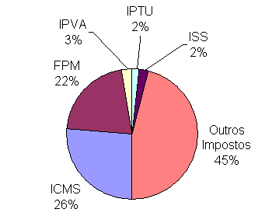

2002
Em 2002, as principais fontes da receita continuam sendo o FPM, o ICMS e outros impostos, sendo que neste ano a participação do ICMS foi menor que o FPM. As outras fontes da receita continuam tendo uma participação bem baixa no montante total, porém agora com uma igualdade um pouco maior que em 2001.
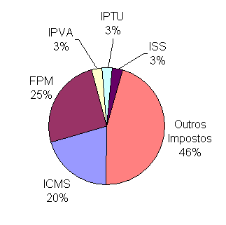

2003
Neste ano, a participação de cada imposto continua mesma de 2002. O único fato que mercê uma atenção maior é que a participação do ICMS cai 1%, o que reflete-se no aumento da participação do IPVA, que aumentou proporcionalmente 1%.
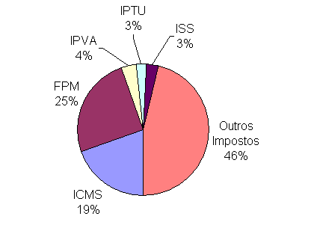

2004
Neste ano, há uma mudança na participação do ICMS, que volta a crescer, mas ainda é menor que o FPM. Além disso, há também um pequeno crescimento da participação do FPM. Em virtude disso, a participação dos outros impostos cai cerca de 4%, enquanto as outras três fontes da receita (IPVA, ISS e IPTU) continuam com participação baixa.
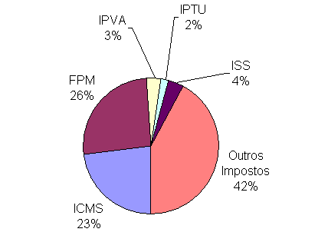

2005
Neste ano, pode-se observar que a participação dos outros impostos no montante total continua a cair, cerca de 2%, e o ICMS tem mais um aumento, também de cerca de 2%. No mais a participação das outras fontes se mantêm a mesma do ano anterior.
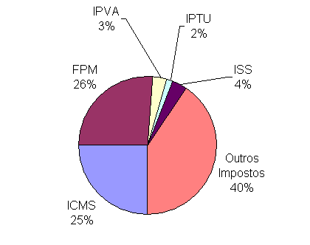

2006
Em 2006, o comportamento do ICMS e do FPM caem, em relação ao ano anterior. Isso acarreta em um aumento na participação dos outros impostos no geral. Além disso, o ISS, IPVA e IPTU têm um aumento, passando a representar, juntos, cerca de 9% das receitas totais.
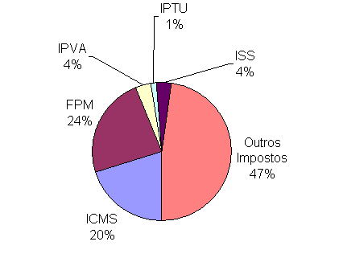

2007
Já em 2007, o IPTU, ISS e IPVA passam agora a representar 10% da arrecadação total deste município. Em relação aos outros impostos, sua participação no montante geral cai, o que se reflete no aumento da participação do FPM na Receita Total de Américo Brrasiliense.
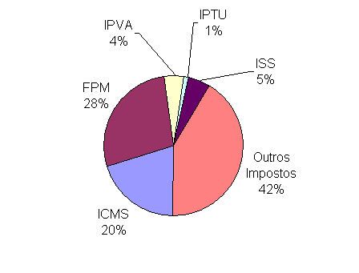

Média no Período
No período total estudado, que vai de 2001 a 2007, podemos concluir que a maior participação no montante geral da arrecadação de Américo Brasiliense é conferida pelos demais impostos não estudados (44%). Em seguida, praticamente com a mesma participação, encontram-se o ICMS (22%) e o FPM(25%). Por último, se encontram o IPVA(3%), o IPTU(2%) e o ISS(4%), com participações menos expressivas.
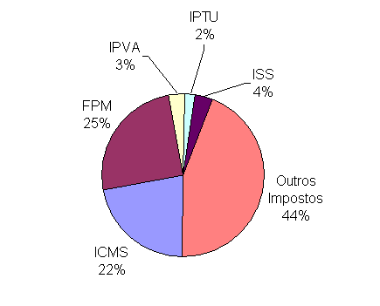

Participação das Despesas de Américo Brasiliense: 2001 – 2007
A análise será baseada na participação das despesas do município de Américo Brasiliense, sendo que a porcentagem de cada fator se refere à parcela de participação deste na somatória das principais despesas fornecidas pela Prefeitura, e não pelo total das despesas.

2001
Observando tal gráfico, concluímos que a maior despesa do município é com gastos
com pessoal (41%), seguido por educação (37%) e saúde (19%). Além disto, há gastos com obras e equipamentos que representam ao todo 3%.

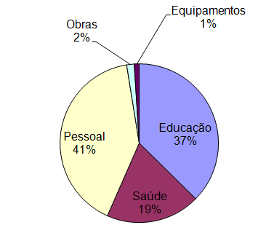

2002
Neste ano os gastos com pessoal continuam estáveis, porém os gastos com educação diminuíram cerca de 6%, o que fez com que os gastos com a saúde, equipamentos e obras aumentassem na mesma proporção.
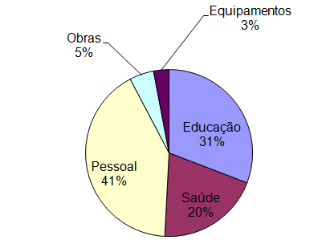

2003
Na análise sobre o ano de 2003 não pudemos falar a respeito pois o dado referente aos gastos com pessoal não foi fornecido, interferindo portanto no percentual sobre os outros fatores. O que podemos fazer é apenas criar uma perspectiva em decorrência de anos anteriores e anos posteriores a serem analisados sobre o que pode ter ocorrido. A expectativa desse gasto fica em torno de 40% e 44%, educação aproximadamente 31%, saúde 19%, obras 5% e equipamentos 2%, pois observamos uma certa continuidade das porcentagens comparadas.

2004
Em relação a 2002, o gasto com pessoal continua estável, já com saúde e equipamentos diminuem ambos em 2%, o que acarreta o aumento em obras de 3% e em educação de 1%.
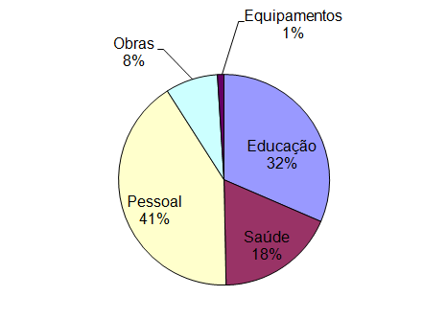

2005
Neste ano ocorre um aumento com os gastos com pessoal de 3%, com saúde de 2%, contudo, ocorre uma diminuição de 1% com a educação e 4% com obras. Equipamentos mantêm-se em 1%.
.
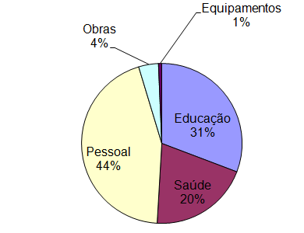

2006
Durante este período há o aumento com gasto em obras e equipamentos no total de 3% e, uma queda nos gastos com pessoal (2%), saúde (1%). Os gastos com a educação permanecem os mesmo 31%.
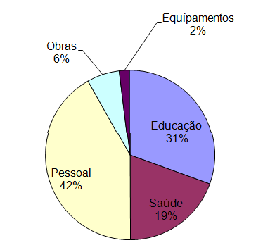

2007
Já neste ano o gasto com pessoal teve um aumento de 2% e com a saúde de 1% , enquanto isso se reflete na diminuição dos gastos com a educação (1%), com obras (1%) e com equipamento (1%).
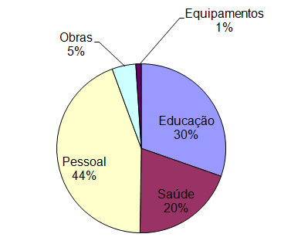

Média do período: 2001 – 2007
A média do período analisado que compreende dos anos de 2001 a 2007 mostra que o maior gasto do município foi com pessoal (43%), seguido pelos gastos com educação (31%) e saúde (19%) e, por fim, obras e equipamentos com uma média respectiva de 5% e 2%.

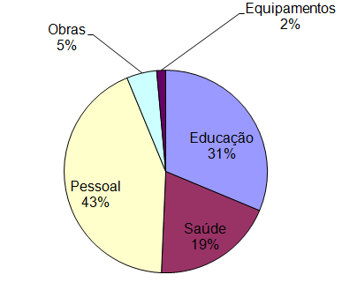

Sugestões de possíveis melhorias para Américo Brasiliense
Depois de analisados e discutidos todos os possíveis pontos onde a Prefeitura de Américo Brasiliense poderia ter uma qualidade melhor, esta parte de nosso trabalho consiste em apresentar sugestões que o grupo daria para a Prefeitura, no intuito de melhorar a gestão do município. Apesar de termos várias críticas que poderiam ser feitas a forma que a Prefeitura funciona, como por exemplo que haja uma maior facilidade de acesso aos dados do Orçamento Municipal (maior publicidade), ou que as pessoas que trabalham na Prefeitura sejam melhor qualificadas (qualidade do serviço), nosso intuito foi em avaliar a forma com que os gastos do município podem ser mais eficazes, atingindo de melhor forma as necessidades da população.

1ª Sugestão
A primeira sugestão proposta pelo grupo é que se tome muito cuidado com os Restos a Pagar. Apesar de ter chegado à zero em 2006, em 2007 esses gatos voltaram a crescer. É certo que esse crescimento não foi muito alto, porém é necessário que se atenha para que esses gastos sejam sempre zero. Se isso não ocorrer, deve-se ter o máximo de controle possível, pois nunca é conveniente que se tenha altas dívidas em um governo.

2ª Sugestão
A segunda sugestão do grupo é que a Prefeitura continue a investir em obras, pois isso faz com que a cidade melhore a qualidade de vida da população, sendo assim Américo Brasiliense terá melhor infra-estrutura. Mas não se pode esquecer que essas obras terão que ser máximas dentro da capacidade que a Prefeitura tem para arcar com as despesas futuras.

3ª Sugestão
E por fim, nossa terceira sugestão é que a Prefeitura passe a gastar mais com Educação e com Saúde, tendo em vista que esses dois estão abaixo dos custos com Pessoal. Sempre é bom que a Prefeitura invista em Educação e Saúde, pois isso faz também com que a cidade melhore a qualidade de vida da população, o que poderá atrair mais pessoas que possuam um nível intelectual maior, e, por conseguinte, que essas pessoas possam trazer desenvolvimento para a cidade.

Considerações Finais
Depois de muita insistência, determinação e luta, nosso trabalho se baseou na análise e nas conclusões que os dados que a Prefeitura nos disponibilizou (que não eram propriamente o que nós havíamos requerido).
Através de uma análise geral, podemos perceber que este município, no período analisado, não foi um município onde houve uma mudança muito drástica na sua forma de vida social. Não houve nenhum fato que fizesse com que a população e a Prefeitura tivessem que mudar seu modo de lidar com a realidade do município. Não houve, por exemplo, a vinda de uma empresa de porte muito grande que provocasse aumento no número de habitantes, o que acarretaria em mais gastos pela Prefeitura.
Houve sim variações no período estudado e essas variações merecem determinada atenção até mesmo da população da cidade, pois isso deve ser um dever de todos os cidadãos de saber a forma com que o dinheiro público, as finanças públicas, estão sendo administradas.

BIBLIOGRAFIA
- http://www.fazenda.sp.gov.br/oquee/oq_icms.asp, acessado em (17/06/2008);
- http://www.fazenda.sp.gov.br/oquee/oq_ipva.asp, acessado em (17/06/2008);
- http://www.americobrasiliense.sp.gov.br/index2.htm, acessado em (17/06/2008);
- Prefeitura Municipal de Américo Brasiliense.

